A pesti forradalom
Az áprilisi törvények

- A, 1848-ra patthelyzet alakult ki az országgyűlésen. A francia forradalom híre, gerjesztette a forradalmi hangulatot Magyarországon is. Kossuth március 3.-i felirati javaslatában reformok végrehajtását javasolta, hogy elkerüljék a káoszt. (Kötelező örökváltság, közteherviselés, felelős kormányt, magyar pénzügy). Az alsótábla fogadja csak el. Március 13.-án Bécsben is kitört a forradalom, így a kormánynak engednie kellett. Másnap a felsőtábla is elfogadja a javaslatot. De ez csak később jut el a néphez.

B, Pesten a Fiatal Magyarország köre március 15.-én cselekvésre szánja magát. A Pilvaxból indultak Petőfi, Jókai és Vasvári vezetésével. Landerer nyomdájába mentek és a cenzúra mellőzésével kinyomtatták a 12 pontot, és a Nemzeti dalt (Petőfi). Délután a Nemzeti Múzeumhoz mentek. Majd a Városházához. A liberális Klauzál és Nyáry is csatlakozik. Ezután a Helytartótanácshoz vonultak. Teljesítik a követeléseket. Majd Táncsicsot is kiszabadítják. Este a Bánk Bánt adják elő a Nemzeti Színházban. A vezetők később átadják a vezetést, s a rendért a Közcsendi Bizottmányt hozták létre. A forradalom vér nélkül zajlik. 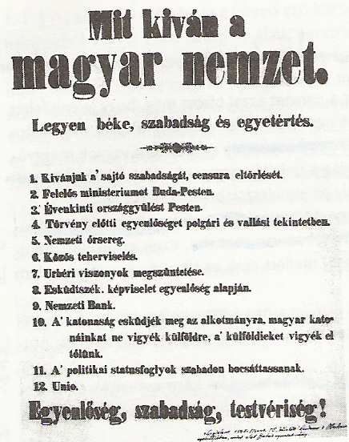 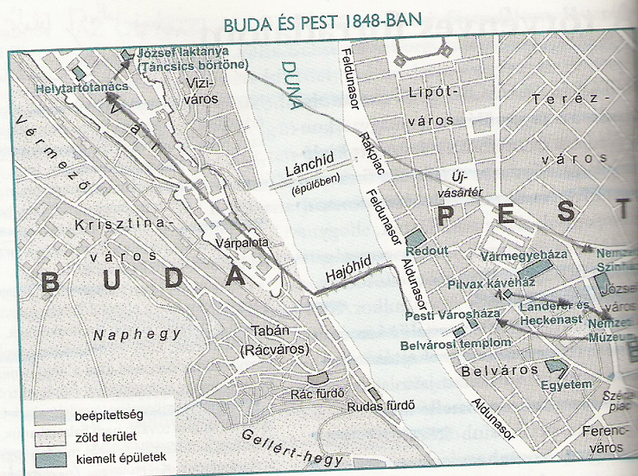

C, Megalakult az első magyar felelős kormány.
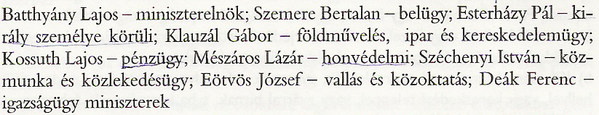
István nádor meggyőzi az uralkodót, Kossuth javaslatának elfogadásáról. Majd kinevezi Batthyány vezetésével a felelős kormányt. Ez azért lehet, mert ő volt Magyarország teljhatalmú irányítója (István nádor). Koalíciós kormány alakult (minden irány képviselve volt). De a többséget liberálisok alkották. A külügy, a pénzügy és a hadügy függ a Birodalomtól.

- A, Az áprilisi törvények: Az uralkodó által szentesített április 11.-i törvényekben születet meg a polgári és alkotmányos Magyarország. Felszámolták a rendi kiváltságokat, kötelezően felszabadították a jobbágyságot. Magyarország alkotmányos monarchia lett. A pénzügy, hadügy és a külképviselet tisztázatlan, ezért még függ a birodalomtól.
Törvények:
-Az ország jobbágysága minden teher nélkül megszabadult úrbéres szolgáltatásaitól, s földjei tulajdonosává vált. (azonnali végrehajtás).
- Eltörölték a tizedet és az úriszéket.
- Képviseleti, alkotmányos állam.
- Választójog kiszélesítése. (vagyoni, kor, nemi, műveltségi cenzus)
- Unió Erdéllyel.
- Közteherviselés.
- Felelős kormány. (uralkodó korlátozott).
Kérdéses:
-Vám, valuta, pénzügy, hadügy, külügy.

